Живая Елена Викторовна,
воспитатель,
МБДОУ №50,
ст. Некрасовская

МАТЕРИАЛЫ УЧАСТНИКА КОНКУРСА
«ЭФФЕКТИВНЫЕ ПРАКТИКИ ДОШКОЛЬНОГО ОБРАЗОВАНИЯ»

Сборник игр по изобразительной деятельности для детей старшего дошкольного возраста.

ст. Некрасовская
2022г.
Пояснительная записка.
Изобразительное искусство- это целая наука со своими законами и техническими приемами, которые нужно изучать. Это особый язык, на котором нужно учиться говорить с помощью цвета, формы, линии, фактуры, движений, других средств выражения. Но как объяснить ребенку язык изображения в простой форме? Занятия по изобразительной деятельности дают ребенку необходимые знания для его полноценного развития. Но иногда. ребенку требуется дополнительное объяснение. А как объяснить, чтобы ребенок лучше запомнил? Для этого на помощь приходит игра.
В данном сборнике представлены игры по изобразительной деятельности для детей старшего дошкольного возраста, которые знакомят детей с основами цветоведения, принципами смешивания красок, знакомят с теплыми и холодными тонами. Так же представлены игры для закрепления знаний о жанрах живописи (натюрморт, портрет, пейзаж), о видах народно-прикладного искусства. Предложенные игры способствуют развитию зрительного и цветового восприятия, логического мышления, творческого воображения.
Данные игры могут быть использованы воспитателями дошкольных образовательных организаций в образовательной деятельности в процессе объяснения нового материала, в индивидуальной работе для закрепления имеющихся знаний, а также в самостоятельной деятельности детей.

Игра: «Веселые краски»
Цель: Знакомить детей с основными и составными цветами, принципами смешения цветов. Развивать цветовое восприятие, интерес к изобразительной деятельности.
Материал: Карточки с изображением девочек-красок, знаки «+», «=», краски, палитра, кисти, банки с водой.
Ход игры: В гости к детям приходят девочки-краски и предлагают с ними поиграть и узнать, какие новые цвета можно получить при смешивании красок- решить примеры путем смешивания красок. Например: «красный+ желтый = оранжевый», «зеленый +желтый = синий» и т.д .Правильность «решения примеров» дети проверяют на палитре.
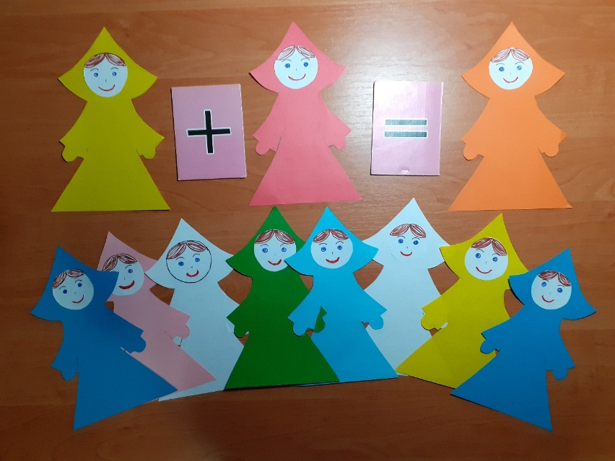

Игра: «Волшебный волчок»
Цель: Познакомить детей с образованием нового цвета из двух других цветов путем вращения волчка.
Материал: Волчки с окрашенными секторами.
Ход игры: Воспитатель предлагает детям вращать волчки и наблюдать ,какой цвет образуется при вращении.

Игра: «Волшебные краски».
Цель: Закреплять знания детей о смешивании красок. Учить самостоятельно подбирать цвета, необходимые для получения нового цвета или оттенка. Развивать цветовое восприятие, память, логическое мышление.
Материал: Плоскостные изображения палитр, плоскостные изображения кругов, окрашенных в разные цвета.
Ход игры: Воспитатель сообщает детям о том, что один ее знакомый художник забыл, как можно получать новый цвет путем смешивания красок и просит детей ему помочь Он прислал палитры, на которых всего одна краска и просит детей помочь ему выбрать по две другие, которые необходимы для получения данной. 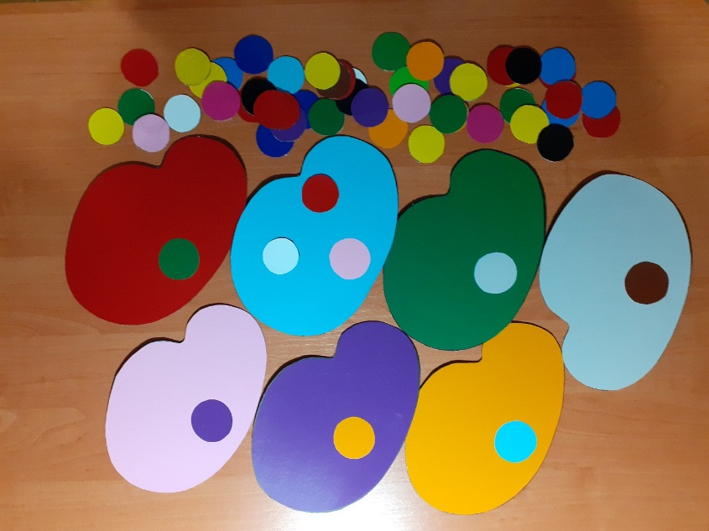
Игра «Палитра красок» (Лото).
Цель: Закреплять знания детей об основных цветах и их оттенках. Развивать зрительное восприятие, внимание.
Материал: Плоскостные изображения палитр, в центре которых картинка, плоскостные изображения цветных кружков.
Ход игры: Воспитатель предлагает детям поиграть с палитрами для красок в лото. Предлагает взять палитры, рассмотреть рисунок, расположенный в центре, выделить цвета и оттенки, из которых он состоит. Ведущий показывает цветной круг, игроки, у которых присутствует данный цвет в рисунке, выкладывает цветной круг на свою палитру.

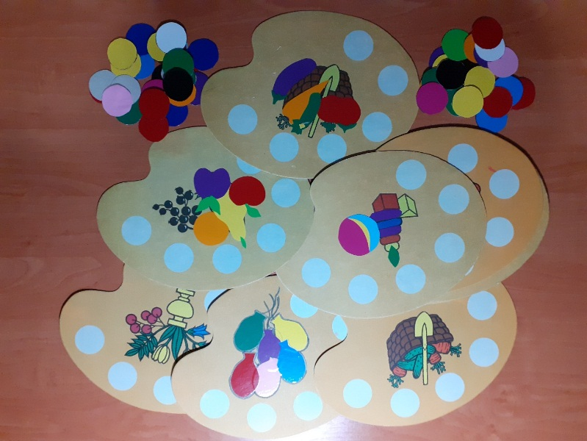
Игра: «Собери цветок» (Теплые, холодные тона).
Цель: Закреплять представления детей о теплых и холодных цветах. Развивать цветовое восприятие, память, логическое мышление, упражнять в дифференциации предметов, окрашенных в теплые и холодные цвета.
Материал: Цветные изображения лепестков теплой и холодной цветовой гаммы, цветные изображения Солнышка и Снегурочки.
Ход игры: Воспитатель предлагает детям вспомнить, какие цвета относятся к теплым, а какие к холодным, собрать два цветка в подарок: солнышку- в теплой цветовой гамме, Снегурочке- в холодной цветовой гамме.

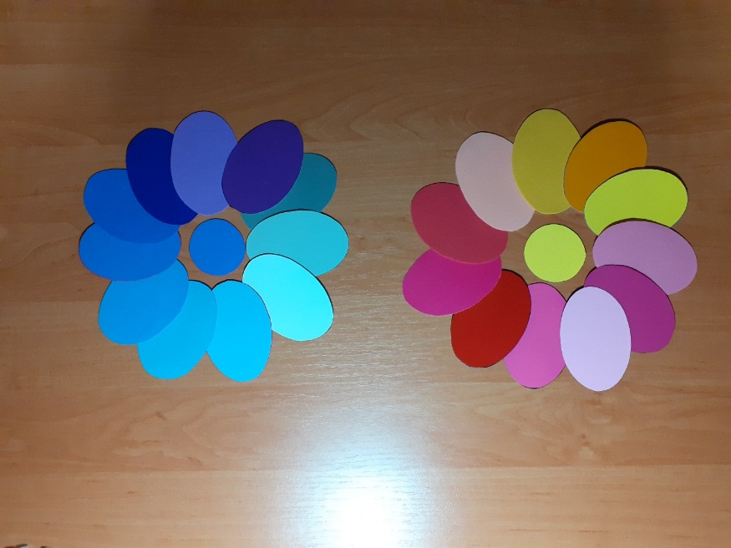

Игра: «Составь букет» (Теплые, холодные цвета).
Цель: Закреплять представления детей о теплых и холодных цветах. Развивать цветовое восприятие, память, логическое мышление, упражнять в дифференциации предметов, окрашенных в теплые и холодные цвета.
Материал: Плоскостные изображения двух ваз: синей и желтой, плоскостные изображения цветов в теплой и холодной цветовой гамме.
Ход игры: Воспитатель сообщает детям о том, что Цветочная Фея собрала большой букет цветов и не может разобраться, в какие вазы их поставить. Спрашивает у детей, могут ли они помочь? Дети расставляют цветы в вазы: в желтую вазу- цветы в теплой цветовой гамме, в синюю вазу- в холодной.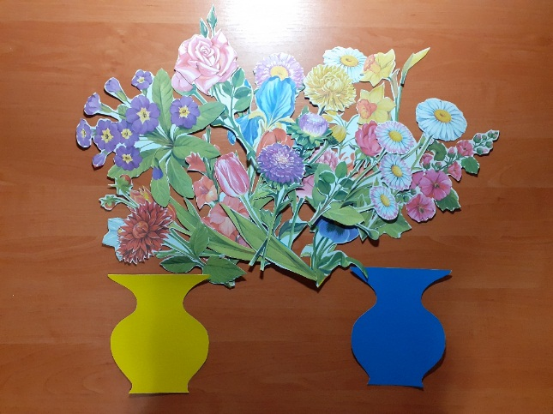 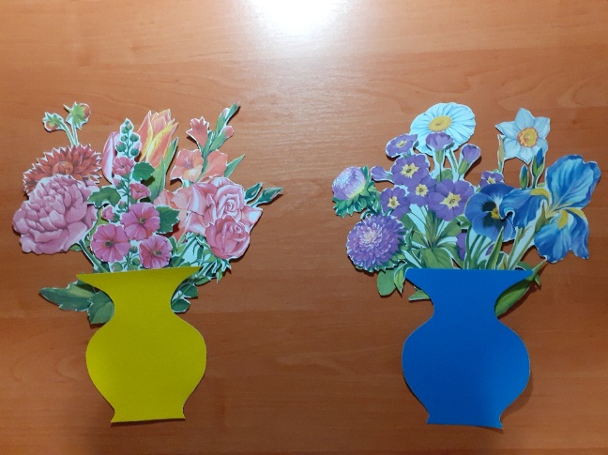

Игра: «Собери натюрморт» (из фруктов, овощей).
Цель: Закреплять представления детей о жанре живописи- натюрморт. Учить создавать композиции (натюрморты) из овощей и фруктов. Развивать композиционные умения- размещать несколько объектов, создавая гармоничную композицию (крупные в центре и на переднем плане, мелкие сверху или сбоку).
Материал: Плоскостные изображения овощей, фруктов, плоскостные изображения вазы и корзины.
Ход игры: Воспитатель приглашает детей в художественную мастерскую, предлагает перевоплотиться в художников и создать красивые натюрморты.

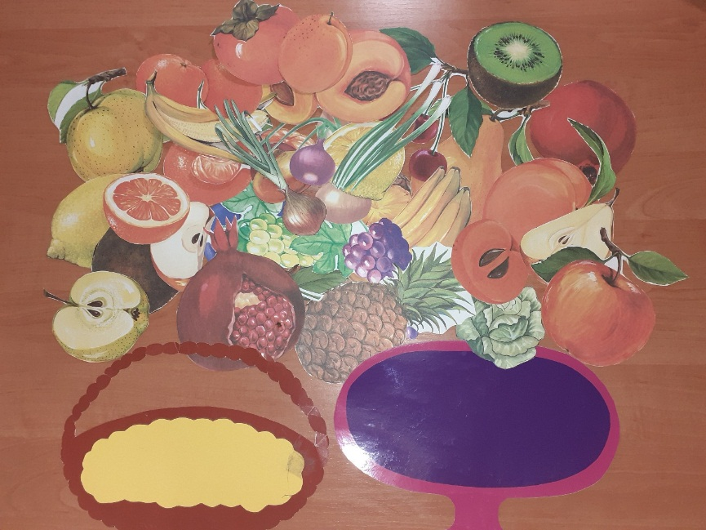

Игра: «Собери пейзаж с учетом перспективы»
Цель: Закреплять представления детей о жанре живописи- пейзаж. Познакомить с перспективой. Учить планировать свою работу и действовать в соответствии с замыслом. Развивать воображение, чувство формы и пропорций. Воспитывать художественный вкус.
Материал: Фон для составления пейзажа, силуэты деревьев, травы, кустов
Ход игры: Воспитатель предлагает детям вспомнить, что такое пейзаж и как называют художников, которые пишут пейзажи. Спрашивает у детей хотят ли они побыть пейзажистами и нарисовать красивые пейзажи, не используя кисточки и краски, предлагает выбрать фон и на нем выложить из деталей пейзаж с учетом перспективы (на переднем плане- большие деревья, на заднем- поменьше).

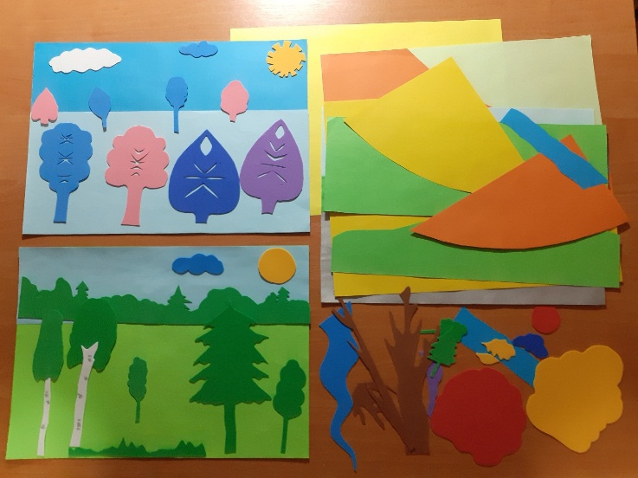

Игра: «Собери портрет».
Цель: Закреплять представления детей о жанре живописи-портрете. Учить составлять портрет из отдельных частей. Развивать воображение, мелкую моторику.
Материал: Силуэты .части лица, вырезанные из цветного картона: лицо-овал, силуэты причесок, глаз, бровей, губ, носов.)
Ход игры: Воспитатель загадывает детям загадку о портрете: если видишь, что с картины смотрит кто-нибудь на нас- или принц в плаще старинном, или в робе верхолаз, летчик или балерина, или Колька, твой сосед. Обязательно картина называется…(портрет). После отгадывания загадки предлагает детям составить портрет из отдельных частей.

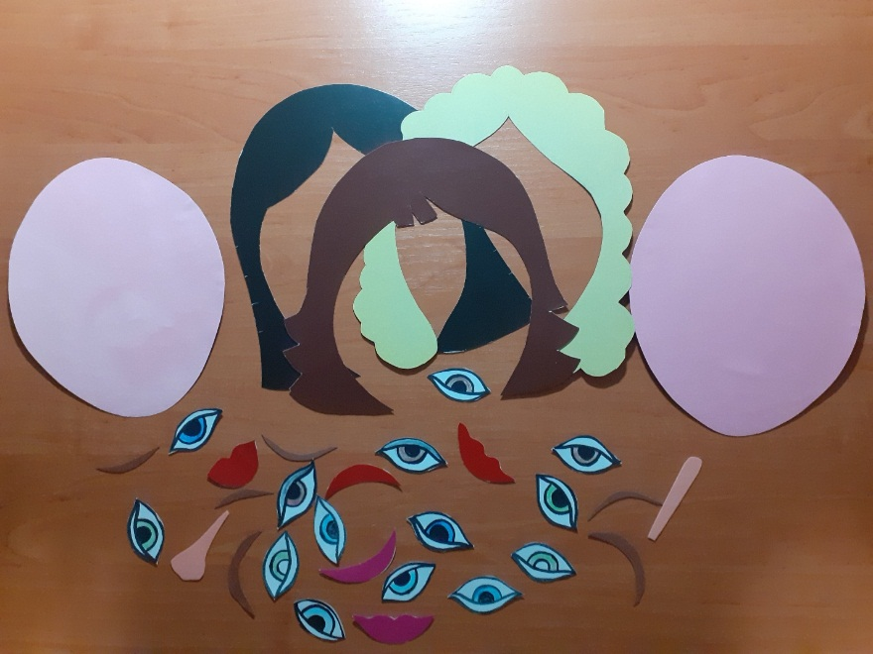

Игра: «Подбери узор».
Цель: Закреплять умения детей составлять узор из элементов городецкой росписи. Развивать воображение, чувство формы и пропорций. Воспитывать художественный вкус, любовь к народному творчеству.
Материал: Плоскостные изображения предметов кухонной утвари, элементы городецкой росписи.
Ход игры: Воспитатель привлекает внимание детей к плоскостным изображениям предметов кухонной утвари, на которых нет узоров и спрашивает, чего здесь не хватает. Выясняют, что не хватает узора. Высказывают свои предположения о том, что, наверное, художник забыл его нарисовать и они готовы оказать свою помощь. Дети украшают изделия красивыми узорами, состоящими из элементов городецкой росписи.
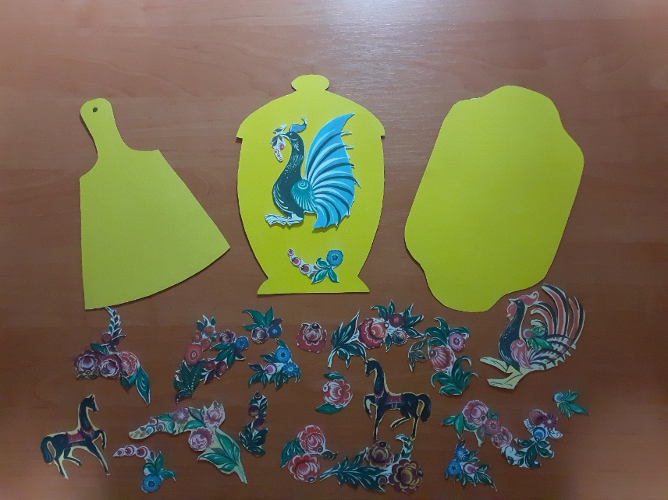

Игра «Волшебный цвет»
Цель: Закреплять знания детьми различных цветов и оттенков, развивать зрительное восприятие, внимание, память, логическое мышление, чувство радости при восприятии красоты природы.
Материал: Карточки с квадратиками разных цветов.
Ход игры: Воспитатель предлагает детям вспомнить, какие цвета и оттенки можно встретить в природе. А чтобы их быстрее вспомнить, можно позвать на помощь игру. Педагог предлагает взять из цветной коробочки карточки с изображением квадратиков разных цветов и объясняет правила игры: «Я называю слово, а вы поднимаете квадратики тех цветов, которые в нем присутствуют (например: Воспитатель говорит слово- радуга. Дети, цвета которых соответствуют цветам радуги, поднимают квадратики вверх, береза- дети, у которых белый, зеленый и черный цвета, поднимают их вверх).Задача детей, как можно быстрее реагировать на слова педагога.

Игра: «Зашифрованные предметы».
Цель: Развивать зрительное восприятие, воображение, умение выделять один предмет из группы предметов.
Ход игры: Воспитатель сообщает детям о том, что злой колдун зашифровал картинки и без их помощи никак не справиться: нужно выделить на зашифрованной картинке те предметы, которые они видят и назвать их.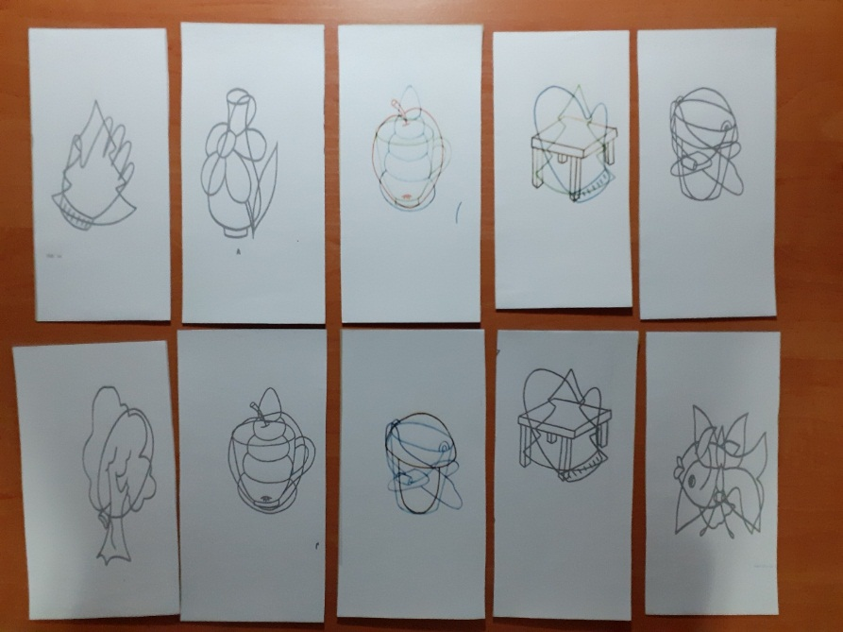

Игра: «Волшебные картинки».
Цель: Учить изображать предметы и ситуации на основе схематических изображений отдельных деталей предметов. Развивать воображение, творчество в изобразительной деятельности.
Материал: Карточки со схематическими изображениями отдельных деталей предметов, цветные карандаши.
Ход игры: Воспитатель предлагает детям взять карточки со схематическими изображениями некоторых деталей объектов и говорит о том, что дети могут стать волшебниками и каждую фигуру, изображенную на карточке, превратить в картинку, какую они захотят. Для этого нужно пририсовать к фигурке все, что угодно. По окончании рисования дети могут сочинить рассказы по своим картинкам.

